INSTITUTO TECNOLÓGICO AUTÓNOMO DE MÉXICO



DESARROLLO DE APLICACIONES INFORMÁTICAS

***MedicApp***



19/12/2017

Cortizo Barreiro, Santiago cu:164596

Chedraoui Bravo, Elia cu:167060

**Índice**

**Introducción_______________________________________p3**

**Objetivos**

**Análisis___________________________________________p3**

**Descripción del problema**

**Requerimientos funcionales**

**Estándares**

**Diseño____________________________________________p4**

**Descripción de la solución**

**Restricciones**

**Estándares**

**Solución planteada**

**Impacto de la solución en el contexto global, económico, ambiental y social___________________________________p7**

**Manual de usuario _________________________________ p8**

**Conclusiones_______________________________________p8**

**Objetivos**

El registro y organización de los expedientes médicos es un trabajo que puede ser confuso y estresante para un médico que oficie en cualquier especialidad. Nuestro objetivo principal es crear una aplicación móvil que facilite el acceso a dichos documentos y la interacción de estos.

Queremos modernizar el manejo de los historiales médicos y, al mismo tiempo, no dejar de lado el factor de la protección de dichos datos que evidentemente son confidenciales.

Nuestro proyecto se enfoca en crear una nueva interfaz móvil interactiva que permita mantener un registro organizado, claro y eficaz que proporcione al doctor toda la información necesaria sobre cualquiera de sus pacientes en cualquier momento. Dicha información consistiría en el perfil, tratamientos pasados y presentes, enfermedades, y notas que se hicieron sobre el paciente.

La aplicación confirmara la identidad del doctor con el objetivo de que personas no certificadas en el ámbito se aprovechen de la aplicación.

**Análisis:**

**Descripción del problema**

Dentro del oficio médico el registro de los historiales médicos es un factor extremadamente importante en el desempeño y eficacia de cualquier médico. Sin embargo, hoy en día muchos doctores usan métodos anticuados y complicados que facilmente podrian ser renovados con la tecnología disponible en el siglo XXI. Se han visto casos de pérdida de datos, indisponibilidad de los mismos datos en casos de emergencia, y de mal registro de estos en los miles de expedientes que un médico tiene que gestionar. El mal manejo y poca disponibilidad de esta información se pueden convertir en obstáculos a la hora de ejercer su profesión. Las consecuencias pueden ser simplemente molestas hasta mortales en casos extremos, por lo que gracias a nuestros conocimientos adquiridos en la materia de Desarrollo de Aplicación Informáticas, buscamos crear una aplicación que se comporte como una respuesta a todos estos problemas, y que modernice el trabajo y vida de los doctores.

**Requerimientos funcionales**

Nuestro proyecto tendrá que tener una página de entrada a su cuenta en la que deberá proporcionar un nombre de usuario y una contraseña para ingresar a su cuenta. Dentro de dicha cuenta el doctor podrá acceder al perfil de cualquiera de sus pacientes registrados en donde se le proporcionará toda la información relevante del mismo paciente (historial médico) de manera organizada y clara por medio de fragmentos. Al mismo tiempo dicho doctor tendrá la opción de dar de alta un paciente en su base de datos y así crear un nuevo expediente médico. Incluimos la opción de un rápido acceso a una página web que tenga un registro y perfil de cualquier medicamento el cual quiera investigar.

**Estándares**

**C-sharp**

**Diseño**

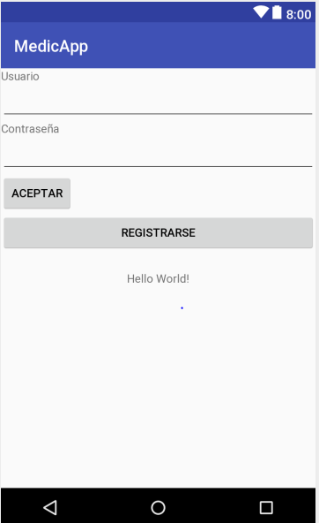

La primera ventana de la aplicación está hecha por 2 Text Views, 2 Edit Texts y 2 botones. En los espacios disponibles, un doctor registrado podrá ingresar su email y su contraseña para poder acceder a su perfil al oprimir el botón “Ingresar”. El segundo botón redirige al usuario a una nueva ventana en donde podrá registrarse como doctor.

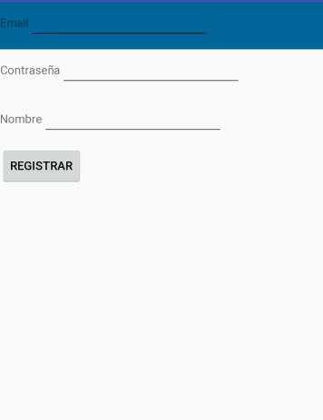

La ventana de registro de doctor consiste en 3 Text Views, 3 Edit Texts y 1 botón. En los espacios disponibles el médico no registrado deberá ingresar su email, su nombre, y una contraseña de su elección. Al oprimir el botón “registrar”, la información ingresada por el doctor será registrada en la base de datos.

La ventana principal del médico consiste en 2 Text Views, 1 Edit Text y 3 botones. Al ingresar a su cuenta, el médico se encuentra frente a tres opciones diferentes. La primera es un botón que nos redirige a una nueva ventana en donde se puede dar de alta a un nuevo paciente o consultar datos de un paciente registrado. La segunda es escribir el nombre de un paciente registrado y oprimir el botón “VER NOTAS PACIENTE” que nos redirigirá a una nueva ventana que contiene la información del expediente médico del paciente. Por último, incluimos un botón que nos permite acceder a un “webView” en el espacio restante de la ventana.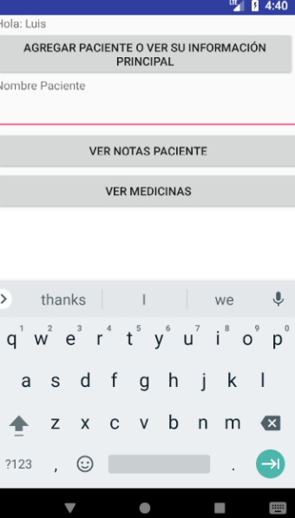

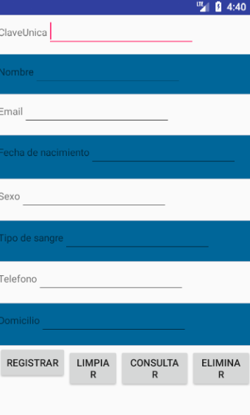

La ventana para dar de alta a un paciente consiste en 8 Text Views, 8 Edit Texts y 4 botones. En los espacios disponibles el doctor deberá ingresar los datos del paciente y oprimir el botón “registrar”. Con el botón “limpiar”, toda información ingresada en los espacios disponibles será borrada. El botón “Consulta” permite al doctor de consultar los datos de un paciente registrado con solo la clave única del paciente. Finalmente, el botón “Eliminar” le permite al doctor eliminar a un paciente de la base de datos con solo ingresar su clave única.

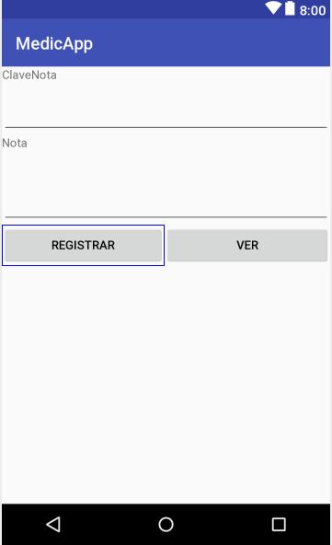

La ventana del expediente consiste en 2 Text Views, 2 Edit Texts y 2 botones. nos permite acceder a la nota que el doctor guste proporcionando la clave única de la nota, y dar de alta una nueva nota.

**Descripción de la solución**

El equipo decidió crear una interfaz en donde solo el doctor pueda acceder por medio de un nombre de usuario y una contraseña en donde pueda observar y modificar el expediente médico del paciente de su elección. El interfaz tendrá la opción de dar de alta un paciente en la base de datos de la aplicación y tendrá la opción de acceder una página web por medio de un botón.

**Restricciones**

Dentro de las restricciones de nuestro proyecto, no podemos verificar el titulo médico de una persona, ósea, si efectivamente está capacitado para ejercer dicha profesión. No podemos tener un registro completo de todas las notas escritas por el doctor a lo largo del tratamiento de un paciente, solo la última.

**Estándares**

**C-sharp**

**Solución planteada**

Para concebir nuestro proyecto decidimos crear 5 ventanas diferentes cada una con una funcionalidad diferente. La primera venta es el nos brinda la opción de ingresar a la cuenta de un médico registrado o registrarse como un nuevo médico en la aplicación a partir de un mail, un nombre y una contraseña.

Al haber ingresado a una cuenta, el médico podrá dar de alta a un nuevo paciente, consultar, eliminar o modificar los datos de un paciente registrado, acceder al historial médico del paciente de su elección o finalmente ingresar a una página web para consultar cualquier duda sobre un medicamento.

Para poder dar de alta a un nuevo paciente se deberá proporcionar una clave única, un nombre, un mail, la fecha de nacimiento, el sexo, el tipo de sangre, el teléfono y el domicilio del paciente en cuestión, y registrarlo finalmente a la base de datos. Dicha información se podrá consultar, modificar o eliminar con solo ingresar la clave única de dicho paciente.

Para acceder al historial médico de un paciente se proporcionará el nombre de dicho paciente para poder acceder a una nueva ventana en donde el doctor podrá ver las notas que se hizo sobre el paciente en cuestión proporcionando la clave única de la nota y tendrá la opción de agregar una nueva nota conforme el paciente cambie, y el tratamiento progrese

Finalmente, al alcance de un botón, el médico tendrá la opción de conectarse a una página web en donde podrá consultar cualquier información necesaria sobre un medicamento.

**Impacto de la solución en el contexto global, económico, ambiental y social**

La solución planteada por el equipo llega impactar en 4 aspectos: global, económico, ambiental y social. Es por ello que nuestra solución puede llegar a traer beneficios externos a la comunidad. Un rápido y eficaz acceso a los historiales médicos mejorara el rendimiento de los médicos y sera de gran ayuda en casos de emergencia dichos documentos a la mano. Ambientalmente hablando este proceso de entrega es mucho más rápido y al mismo tiempo “eco-friendly” ya que, no se necesitaría papel ni sobres para entregar los documentos, dado que toda la información estaría almacenada en la base de datos. Por otro lado, el costo de oportunidad de las personas puede llegar a ser muy caro, por lo que a veces ir a recoger los documentos médicos al hospital puede llegar a ser muy costoso para la persona, lo que ocasiona que esta no actualice los historiales que tiene en su poder. *MedicApp* es una solución con un gran impacto global que puede llegar a generar externalidades positivas hacia la población y al sector médico.

**Manual de usuario**

**(video)**

**Conclusiones**

Hemos podido alcanzar nuestro objetivo de crear una aplicación que relacione de manera simple y efectiva el doctor y sus pacientes. Gracias al programa “Android Studio” hemos logrado crear una aplicación móvil que facilite y renueve el registro y control de los datos de un médico sobre sus pacientes. Resolver este problema requirió de alto trabajo, pero estamos seguros de que hemos brindado una nueva manera de estar al tanto de los pacientes de uno siendo un doctor.